

Universidade Federal de Viçosa
Campus Florestal
CCF 211 – Algoritmos e Estruturas de Dados I

Relatório sobre o Trabalho Prático II
Medição de Tempo de Algoritmos

Fabio Trindade Ramos -3869
Jhonata Miranda da Costa - 3859

Florestal,2019

Sumário

1-Introdução 3
2-Desenvolvimeto 4
2.1-Algoritimo de Combinação 4
2.2-Listagem de Testes 5
2.3-Configurações da Maquina 6
2.4-Entradas de tamanho 200 ou mais 6
3-Conclusão 7
4-Referencias Bibliográficas 8

3
1 - Introdução

O objetivo desse trabalho é implementar um algoritimo intratável, o problema da mochila, e calcular o tempo de execução do mesmo para alguns tipos de entradas. Com isso utilizamos um algoritmo de combinação N a N que calcula todas as combinações, com base na força bruta, e escolhe entre elas, as que atendem a capacidade da mochila. No final exibe a melhor solução, no caso a que contem o maior valor e a maior quantidade de itens.
No calculo de tempo, foi implementado um código para a exibição do tempo de execução, que faz a contagem do tempo utilizado para a execução do algoritmo e exibe na tela em segundos quanto tempo foi gasto para o mesmo em determinada configuração de uma maquina.

2 - Desenvolvimento
4

2.1 - Algoritmo de Combinação

O algoritmo utilizado foi retirado de um repositório no Github que utiliza da força bruta para calcular todos os subconjuntos com os N itens :

int i,j,isSelected=1,maxWt,maxProfit;
int iter=pow(2.0,size);
int result=0;
int temp[size];
//inicializa o vetor temporário
for(i =0;i<size;i++){
temp[i]=0;
}
for(i=0;i<iter;i++) {
isSelected=1;
maxProfit=0;
maxWt=0;

for(j=0;j<size;j++){
if(temp[j]==1){
maxWt+=M->itens[j].weight;
maxProfit+= M->itens[j].profit;
}
}
if( maxWt <= capacity && maxProfit>result){
for(j=0;j<size;j++)
selected[j]=temp[j];
result=maxProfit;
}
for(j=0;j<size;j++){
temp[j]=temp[j]+isSelected;
isSelected = temp[j]/2;
temp[j]=temp[j]%2;
}
}
return result;
}

Esse algoritmo faz uso de um vetor temporario para receber um subconjunto de itens e substitui o mesmo sempre que é encontrado um vetor com valor maior. Para isso usa uma lógica que abrange todos os itens combinados, calculando mas não utilizando aqueles subconjuntos que ultrapassam a capacidade máxima da mochila.

5
2.2 - Listagem de testes

Os testes utilizados foram baseados em entradas que não utilizaram o mínimo exigido. Como se trata de um algoritmo que tem uma curva de crescimento extraordinário de tempo em relação a entrada.

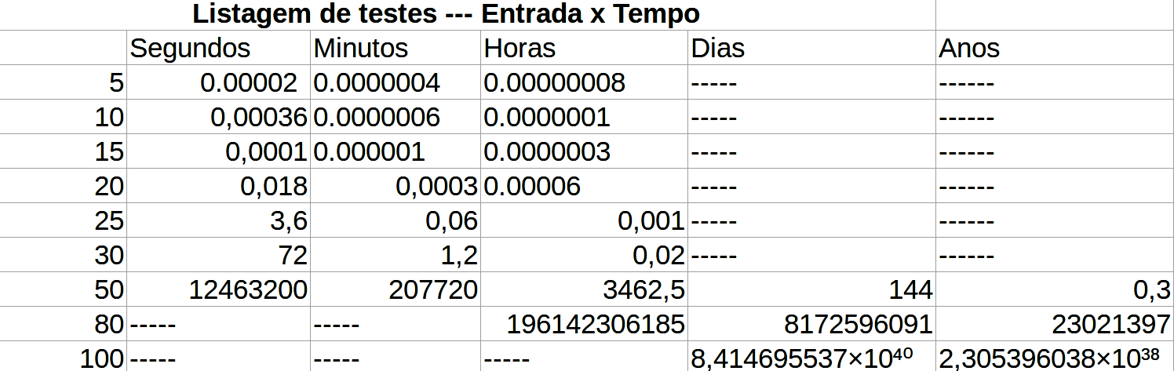

Nesse algoritmo, para entradas de tamanho 50, o tempo de espera já não faz mais sentido pois começa a levar meses para o cálculo da melhor solução do problema.
Também foi feita uma implementação de um gráfico mostrando a relação de Entrada x Tempo :

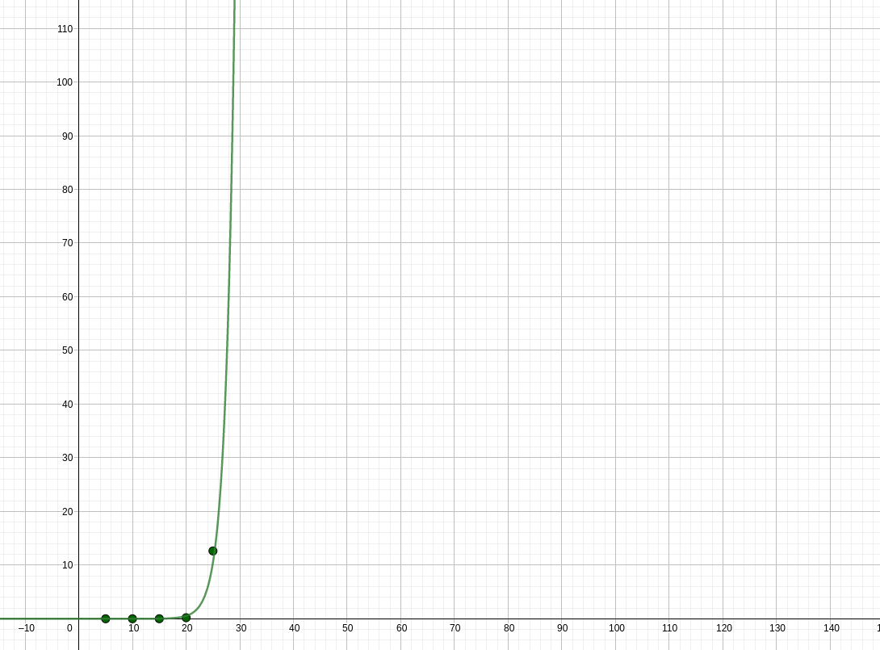

2.3 - Configuração da Maquina
6

As configurações de hardware da maquina onde os testes foram executados são:

Cpu: Quad core Intel Core i5-8250U(-MT-MCP-)
Cache: 6144 KB
Clock Speeds:
Max: 1600 MHz
1: 1600 MHz
2: 1600 MHz
3: 1600 MHz
4: 1600 MHz
5: 1600 MHz
6: 1600 MHz
7: 1600 MHz
8: 1600 MHz

Memória Total: 8071596 KB
Memória Livre: 3705736 KB
Memória Disponível: 4852000 KB
Buffers: 136280 KB
Memória para Cache:1713244 KB

Já o software utilizado foi:

Linux Distro: Ubuntu 18.04.3 LTS
Kernel: 5.0.0-32-generic x86_64
Bits:64

2.4 - Entrada de tamanho 200 ou mais

De acordo com as entradas testadas nesse algoritmo, é impensável utilizadar alguma entrada com tamanho maior ou igual a 200, já que levaria 2305396037583355073400000000000000000 séculos para que o algoritmo encontrasse a melhor execução em 200 entradas. Essa quantidade de tempo é impossível de executar, mesmo com a utilização de qualquer supercomputador.

7
3 - Conclusão

Após a execução deste trabalho, concluimos portanto que a implementação de algoritmos baseados em resoluções na força bruta, não solucionam o problema da mochila, já que para entradas consideravelmente pequenas, o programa leva muito tempo para gerar a solução. Com as tecnologias implementadas no trabalho, ainda não foi possível atingir o limite de uma entrada de tamanho 50, já que a mesma leva bastante tempo para executar com este tipo de resolução.
Os resultados obtidos, mostraram o quão importante é valozirar a classificação dos algoritmos, dado que a solução implementada aqui não mostrou resultados para as entradas mínimas desejadas.

8
4 - Referências Bibliográficas

Link do algoritmo: https://github.com/ambarmodi/Knapsack-Problem/blob/master/Q1-1_brute_force_knapsack.c

Link do gráfico: https://www.geogebra.org/graphing/vugcqkwa

